Поради психолога
Щоб зменшити ймовірність виникнення стресів, необхідно:
- Правильно харчуватися: більше їсти натуральних продуктів: овочів,фруктів, зменшити споживання солі. Обов’язково снідати та впродовж дня їсти рівномірно.
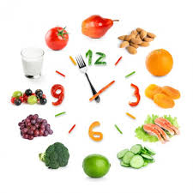
- Бувати на дворі, гуляти, сидіти в парку, бігати, займатись аеробікою.
- З’їсти морозиво – там є компонент, який покращує настрій.
- 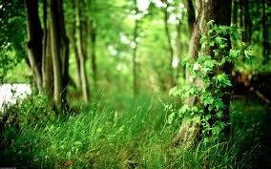
- З’їсти банан, там є серотонін – гормон щастя.
- Постійні вправи на релаксацію, знижують напруження в стресових ситуаціях.
- Необхідно слухати спокійну музику.

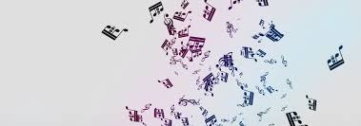
- Робити те, що подобається. Хобі – те, що треба. Зцілення не в тому,що ви робите, а в тому, як ви до цього ставитесь.
- Аби запобігти розчаруванню, невдачам, не треба братися за непосильні завдання.
- Носити одяг бажано синього та зеленого кольорів – вони заспокоюють.
- Зі стресом можна впоратися, треба лише мати бажання та трохи вільного часу лише для себе.

- 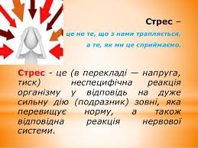
- Постійно концентруватися на світлих сторонах життя та подіях: це збереже здоров'я та сприятиме успіху.
- Справжнє фізичне та психічне здоров'я полягає не в тому, щоб відповідати чиїмсь нормам та стандартам, а в тому,щоб прийти до згоди із самим собою.

Як краще підготуватися до тестування

- Приберіть усе зайве і те, що відволікає Вашу увагу від безпосередньої мети – підготовки до іспиту. Приберіть від себе книжки, диски, телепрограму, вимкніть телефон. Суворо скажіть собі : з 9-ї до 12-ї дня я повинен вивчити стільки-то.
- Почніть з важких, незрозумілих тем, а легкі залишайте під кінець. Якщо складну тему відкладати на потім, вона висітиме як дамоклів меч, не даючи вам спокою. У результаті, якість запам’ятовування тем, які даються складно, різко знижується, якщо не зводиться до нуля. Виникає це тому, що ви намагаєтеся відкласти нерадісний момент.
- Справжня мати навчання – не повторення, а використання.
Не тримайте знання в собі, як у сейфі. Поділіться ними з дзеркалом, улюбленим собакою, батьками чи друзями. Можете час від часу робити репетицію іспиту: зробіть невеликі картки з номерами білетів, витягайте їх і відповідайте. Відповідайте вдумливо і серйозно, бо добра репетиція – запорука успішної вистави.
- Запам’ятовувати матеріал треба осмислено, а не механічно. Не зубріть, це довго і дає ускладнення: варто перехвилюватися, забути хоч одне слово, як текст, вивчений у такий спосіб, зітреться. Краще двічі прочитаний і переказаний, ніж п’ять разів прочитаний без переказу. Встановіть логічну послідовність. Розбийте матеріал на смислові частини та знайдіть у кожній ключову фразу.
- Чергуйте розумову діяльність із фізичною. Не доводьте себе до повного знесилення й упаду сил пізнанням науки. Не забувайте,що відпочинок теж необхідний. Не заборонена корисна праця на благо сім`ї : помийте підлогу, сходіть до магазину.
- Краще починати вчити матеріал зранку, поки голова свіжа, але ви можете обрати той час доби, який підходить вам за вашими біологічними ритмами. Займатися в останню ніч, чи добре виспатися – справа індивідуальна, але як відомо, у людини, що виспалася, голова працює краще.

Як найкраще запам’ятовувати матеріал
- Магічна сімка
За умови одночасного сприймання наша пам'ять здатна утримувати і відтворювати в середньому сім об’єктів. Тому, якщо обсяг матеріалу дуже великий, краще поділити його на змістовні уривки, прагнучи, щоб їх було не більше семи. Змістовні частини матеріалу треба узагальнювати, передаючи головну думку однією фразою.
- Шукайте зв’язки.
У матеріалі можуть бути такі зв’язки:
а) змістові (з самого початку постарайтеся зрозуміти зміст тексту, побачити логічні зв’язки між абзацами, параграфами та розділами).
б) структурні (розміщення матеріалу на аркуші, об’єднання в групи і, навіть, у якісь фігури).
3. Використовуйте асоціації.
Прийоми довільного запам’ятовування можна поділити на дві групи: а)побудовані на виявленні внутрішніх зв’язків, які є в матеріалі, що запам’ятовується; б) побудовані на внесенні ззовні в матеріал, що запам’ятовується, штучних зв’язків.
- Ключові слова.
Для запам’ятовування будь якої фрази досить виділити одне-два головних (ключових) слова й запам’ятати їх, після чого, потрібно тільки їх згадати – так згадується вся фраза.
- Метод повторення.
А)повторити інформацію протягом 20 секунд одразу після її сприйняття.
Б)Якщо на підготовку дається сім днів, тоді повторюємо так:
1-й день – 2 повторення;
2- день – 1 повторення;
3-й день – без повторень;
4-й день – 1 повторення;
5-й день – без повторень;
6-й день - без повторень;
7-й день – 1 повторення.
В) Число повторень має бути таким, щоб протягом необхідного часу інформація не зникала.
Якщо потрібно запам’ятати інформацію лише на кілька днів, то після її безпосереднього сприйняття рекомендується повторити матеріал спочатку через15-20 хвилин, потім через 8-9 годин. І ще через 24 години.

